Осипов Р. А.,
учитель географии МОУ «Средняя общеобразовательная школа №66 им. Н. И. Вавилова» Волжского района г. Саратова.

ИСПОЛЬЗОВАНИЕ ИКТ-ТЕХНОЛОГИЙ В ПРЕПОДАВАНИИ ТЕМЫ «РЕЛЬЕФ ЕВРАЗИИ» ПО ГЕОГРАФИИ В 7 КЛАССЕ.

Первоначальной задачей в преподавании темы «Рельеф Евразии» в 7 классе является не столько понимание закономерностей формирования крупных форм рельефа на основе теории тектоники литосферных плит, сколько формирование общего понимания пространственного рисунка рельефа самого большого материка на нашей планете. К решению этой задачи относится формирование умений отличать горы Азии от гор Европы, отличать крупнейшие равнины Евразии, формирование знаний о двух крупнейших в мире горных поясах: Альпийско-Гималайском и Тихоокеанском. В итоге мы должны получить способность учащегося ориентироваться в пространстве: различать формы рельефа, показывать их на карте, знать их расположение, уметь называть соседние формы.
Прежде, чем понимать закономерности формирования рельефа, нужно иметь представление о самом рельефе: о том, где какие горные системы и где какие равнины находятся. По аналогии можно сказать, что прежде, чем починить водопровод в доме, нужно найти сам водопровод и краны. А для этого нужен план дома, на котором были бы отображены коммуникации. Так же и в формировании пространственной ориентации у учащихся, нам нужен навигатор, нам нужны ИКТ-технологии.
Изначально нам нужна карта. Её можно создать с помощью программы Photoshop. За основу можно взять скан контурной карты «Евразия». Можно самому отсканировать контурную карту, можно найти скан в сети Интернет (рис. 1).
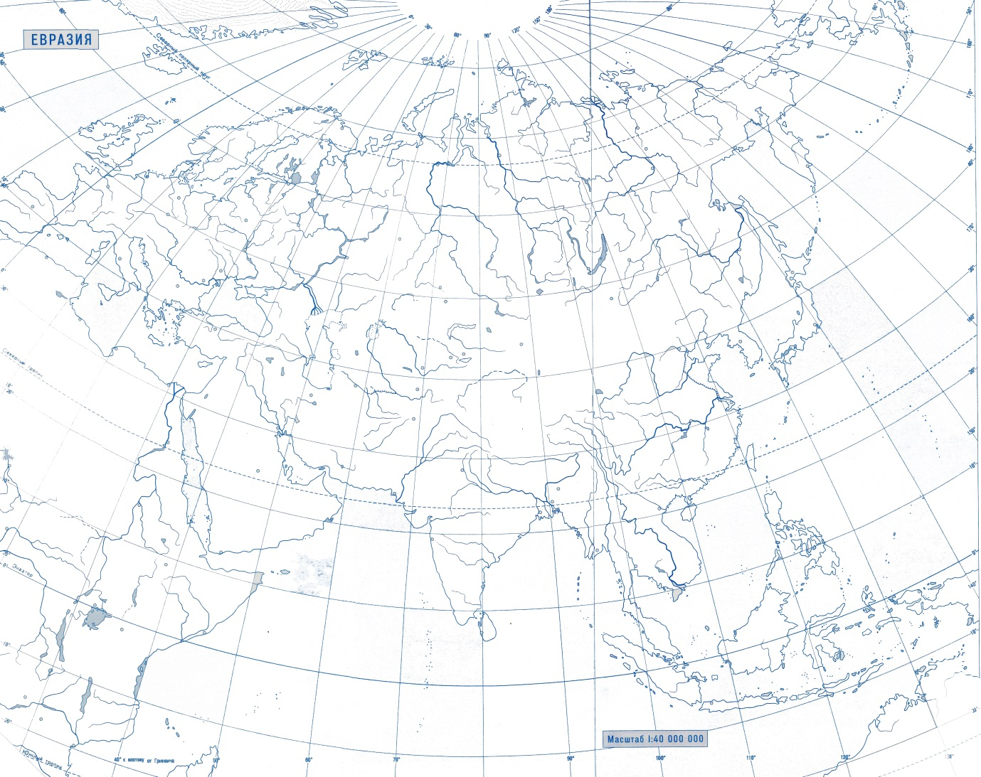
Рис. 1. Скан контурной карты «Евразия».

На контурную карту можно нанести именно те формы рельефа, которые мы считаем наиболее важными, то есть те, которые мы рекомендуем учащимся выучить. На месте расположения той или иной горной страны можно провести линию. Сверху линии подписать наименование горной страны. В рабочем окне программы Photoshop справа есть панель инструментов. В нижней части этой панели находится инструмент «Прямоугольник». Если щёлкнуть мышкой в правом нижнем углу инструмента «Прямоугольник», то здесь же обнаружатся ещё несколько инструментов. Один из них – инструмент «Линия». С помощью него и рисуется линия горной страны.
Равнины можно изображать пунктирной линией. За это отвечает уже другая панель – та, что наверху. Приблизительно в середине, правее от окошка со значением толщины линии, есть инструмент «Параметры обводки». Здесь, в ниспадающем меню, просто нужно выбрать пунктирную линию.
Желательно, конечно, отобразить на карте наиболее выдающиеся горы, такие как Джомолунгма (Эверест) (8 848 м). Их показывают точками. На панели инструментов справа тот же инструмент «Прямоугольник», который внутри себя скрывает инструмент «Линия», скрывает ещё и инструмент «Эллипс». Если, при рисовании эллипса, нажать на клавишу Shift, то нарисуется круг. Только круг нам нужен очень маленький.
И отдельные выдающиеся горы, и горные страны, и равнины подписываются с помощью инструмента «Горизонтальный текст», который расположен всё на той же панели справа. А вот два пояса: Альпийско-Гималайский и Тихоокеанский можно выделить, просто обведя все горы, относящиеся к тому или иному поясу, «Карандашом». Инструмент «Карандаш» тоже находится на панели инструментов справа. Он «прячется» в верхней части панели под инструментом «Кисть». Но рисовать границы горного пояса лучше всего в отдельном слое, для создания которого нужно обратиться к Меню на самом верху рабочего окна программы Photoshop: Слои → Новый.
Мы можем сохранить созданную карту. Но желательно это сделать не только в формате PSD (это формат Photoshop), но и в формате JPEG или PNG, то есть в виде обычного рисунка, который потом можно будет вставить в презентацию (рис. 2).
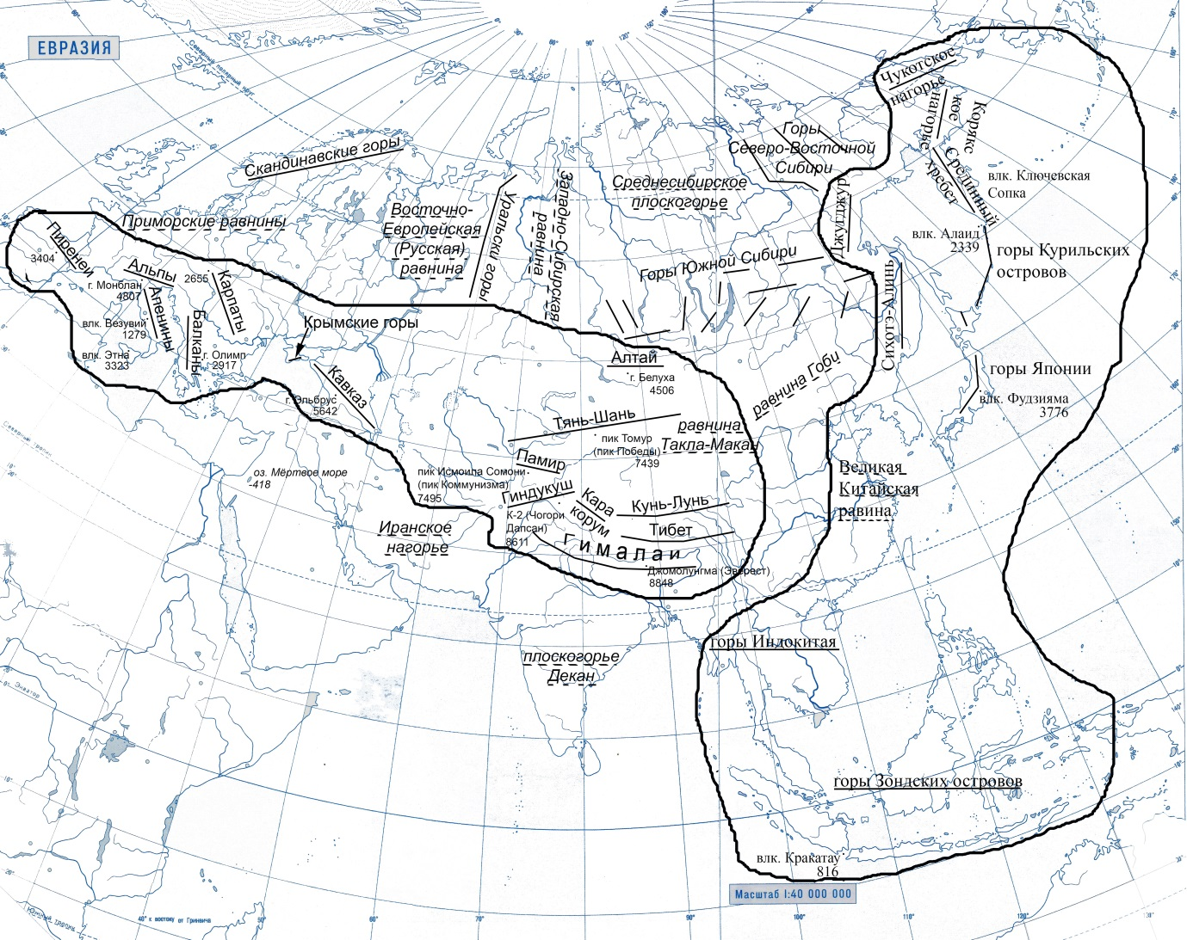
Рис. 2. Карта «Основные формы рельефа Евразии».

Сделанную в программе Photoshop карту основных форм рельефа Евразии, можно распечатать и раздать учащимся, можно выложить в сети Интернет, например на портале, на котором ведётся электронный журнал. Например, портал Дневник.ру позволяет выкладывать файлы, в том числе и рисунки, а потом специальным сообщением рассылать ссылку на этот файл всем учащимся выбранного класса или классов и даже их родителям. Кроме того, на портале Дневник.ру можно выдавая домашнее задание учащимся, к этому домашнему заданию привязывать файлы. Учащийся может скачивать эти файлы на свой компьютер. Мало того, программное обеспечение современных смартфонов позволяет открывать эти файлы и на них.
Но как выучить все формы рельефа? Как это делать дома? Как это делать на уроке? В этом случае более эффективно решить поставленную задачу помогут ИКТ-технологии. В программе PowerPoint можно создать презентацию «Рельеф Евразии». Каждой форме рельефа можно посвятить свой набор слайдов, разделив этот набор на две части: «Вопрос», «Ответ». Давайте создадим слайд со словом «Ответ». Например, это слово можно написать с помощью инструмента WordArt. Этот инструмент находится в верхнем Меню, в пункте Вставка (рис. 3).

Рис. 3. Слайд «Вопрос».

Изначально нам нужен такой же рисунок, как рис. 3, но без подписи «Гималаи». Для этого нужно ещё раз открыть файл с картой основных форм рельефа Евразии в формате PSD, то есть в формате Photoshop. Слева мы сможем найти панель «Слои». Мы можем найти слой «Гималаи» и отключить его, сделать невидимым. А затем нужно будет снова сохранить карту основных форм рельефа Евразии, но уже без подписи «Гималаи», в виде файла в формате JPEG. В PowerPoint, в верхнем Меню, мы выберем команды: Вставить → Рисунок. У нас на слайде появится карта с основными формами рельефа Евразии, но без Гималаев (рис. 4).
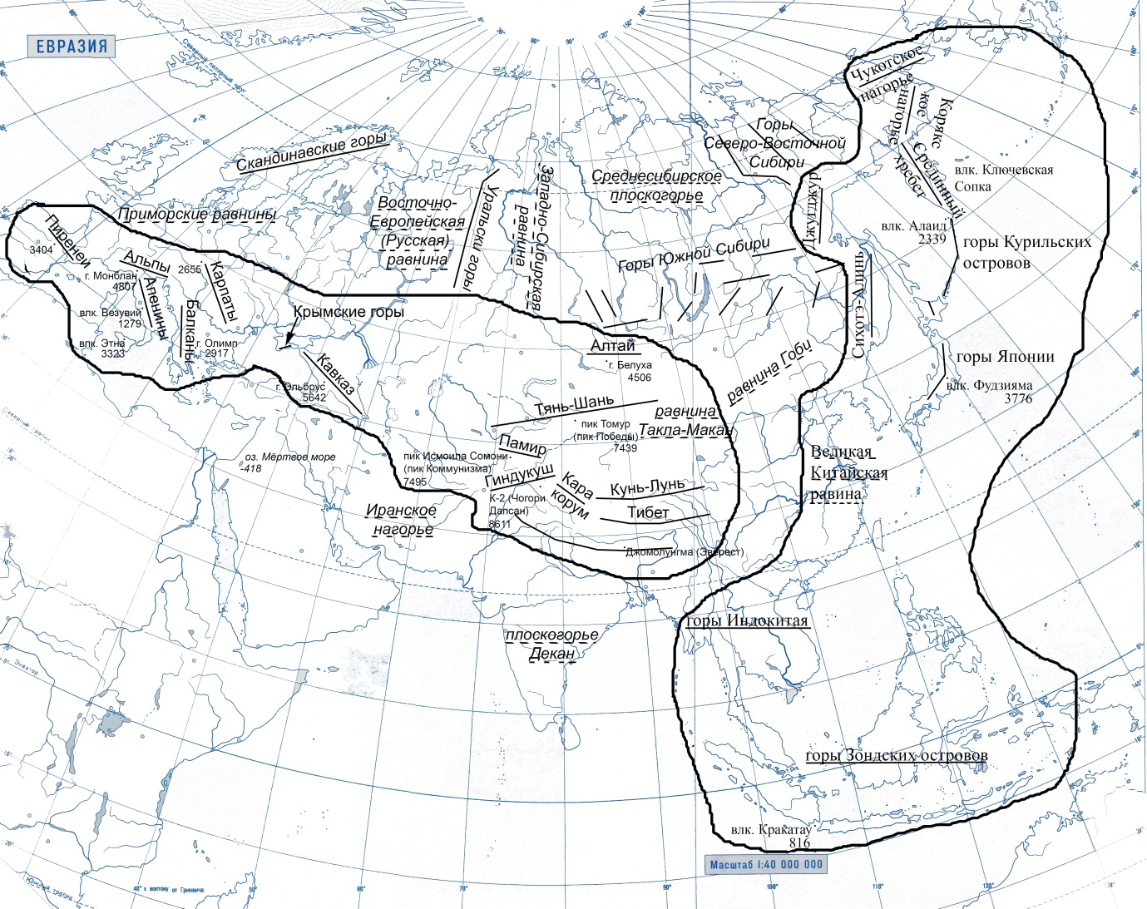
Рис. 4. Карта «Основные формы рельефа Евразии», на которой не подписана горная страна Гималаи.

На следующих слайдах можно разместить фотографии Гималаев, включив в них, конечно же, самую выдающуюся вершину – Джомолунгму (рис. 5).
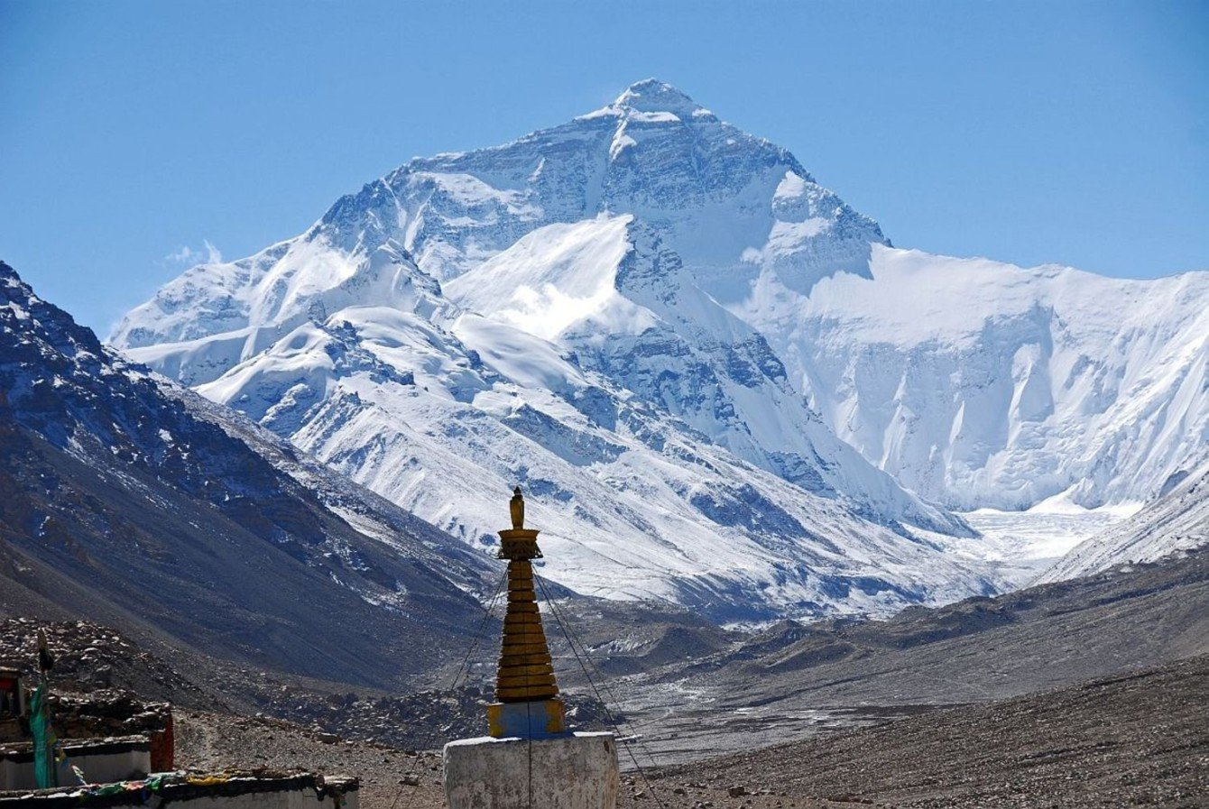
Рис. 5. Слайд с фотографией горы Джомолунгма.

После этого можно создать слайд со словом «Ответ». Только ответ должен последовать от учащихся (рис. 6).

Рис. 6. Слайд «Ответ».
А уже после того, как учащиеся дадут ответ, можно показать им слайд, где на карте основных форм рельефа Евразии Гималаи будут подписаны (рис. 7).
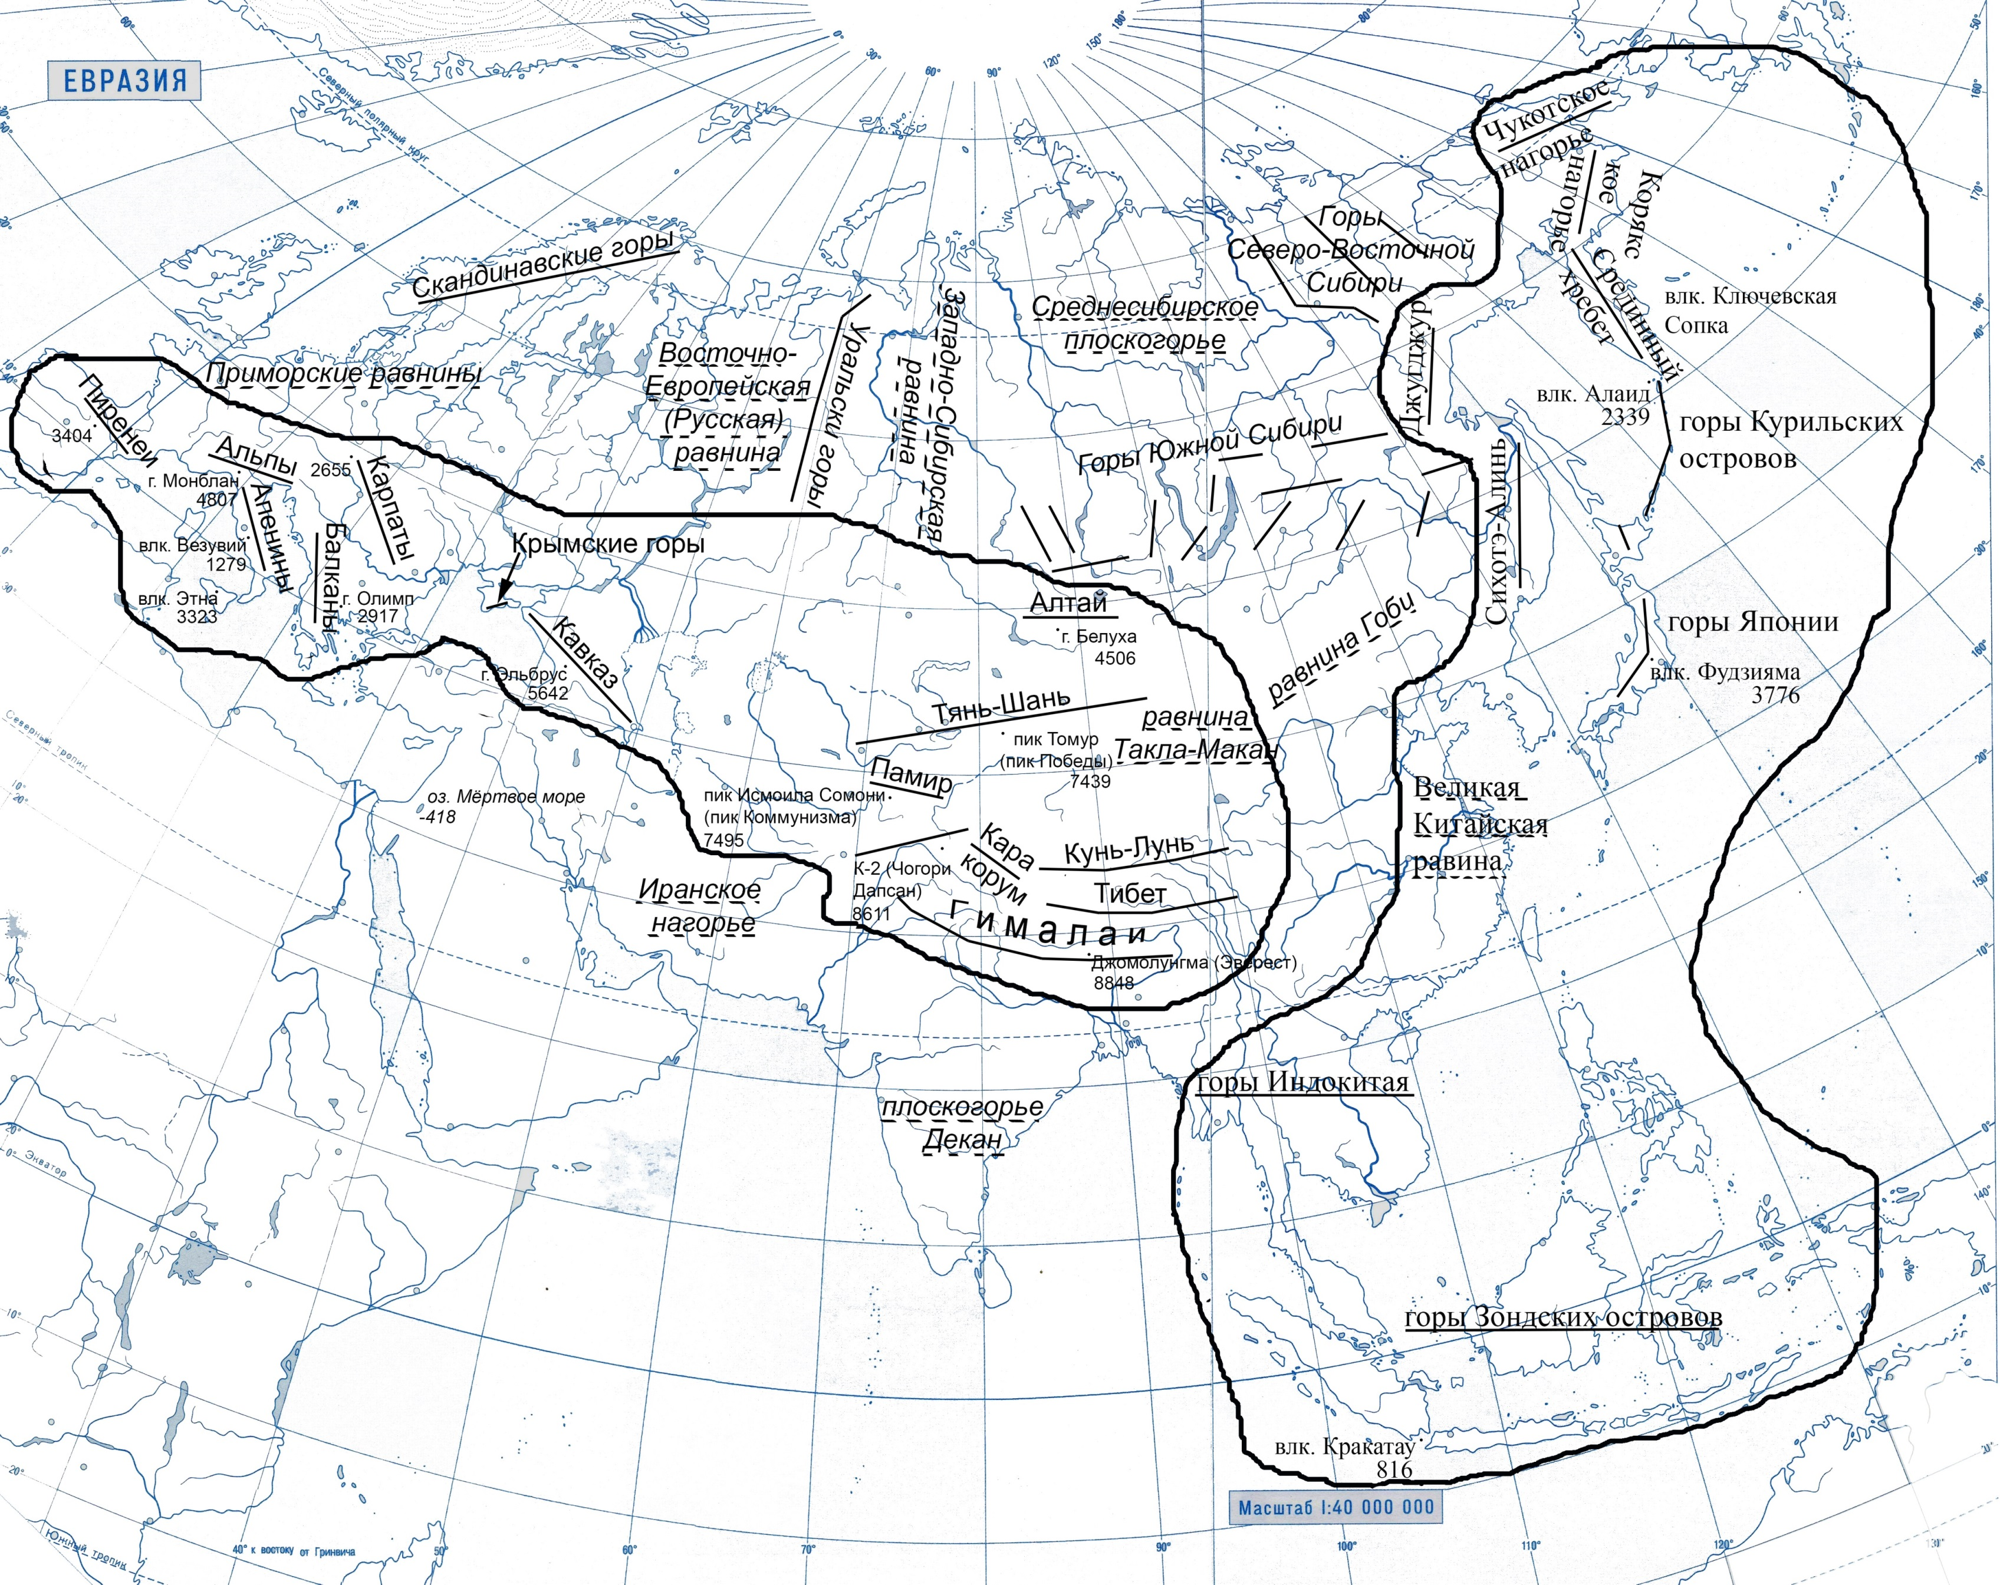
Рис. 7. Слайд с картой основных форм рельефа Евразии, на которой подписаны Гималаи.

Презентацию тоже можно предоставить для домашнего изучения, выложив её на портале, на котором ведётся электронный журнал, например, на портале Дневник.ру.
Таким образом, с помощью ИКТ-технологий, а более конкретно, с помощью программ Photoshop и PowerPoint у нас получилось подготовить материал (контент, содержание) темы. Далее нам нужно продумать методику преподавания этого материала. Возможен такой вариант. Предварительно перед уроком, в домашнем задании выдаётся карта «Основные формы рельефа Евразии». Учащимся предлагается раза три просмотреть эту карту, изучая расположение наиболее крупных гор и равнин Евразии.
Первый урок по теме «Рельеф Евразии» можно построить на основе презентации. Как мы помним, в презентации сначала задается вопрос: показывается расположение формы рельефа на карте, показываются фотографии этой формы. Затем идёт «Ответ». Сначала учащиеся дают ответ, затем он отображается в презентации. Самый интересный вопрос в том, как учащиеся должны этот ответ давать. Можно разбить класс на команды в среднем по четыре человека. Каждой команде выдается географический атлас, лист формата А4. На листе нужно написать название команды, капитана и членов команды. В презентации показываются слайды части «Вопрос»: карта, на которой не подписана искомая форма рельефа, фотографии этой формы рельефа. Затем учащиеся каждой команды дают ответ о том, что это за форма рельефа, на листе формата А4. Листы собираются. Учитель на тех листах, на которых написаны правильные ответы, проставляет балл и подпись. Команды, давшие неправильные ответы или не давшие их совсем, баллы не получают. В конце урока подсчитываются баллы, определяются команды-набравшие наибольшее количество баллов. И на этом основании проставляются оценки.
На домашнее задание вновь задаётся изучение карты «Основные формы рельефа Евразии». Только теперь все основные формы рельефа нужно выучить наизусть. К заучиванию карты добавляется изучение презентации, с которой мы знакомились на уроке. Её мы тоже прикрепляем во вложенном файле к домашнему заданию, на портале, на котором ведётся электронный дневник. На следующем уроке пишется контрольная работа. Учащимся раздаются бланки. Предлагается четыре варианта. В каждом варианте есть подписанные формы рельефа, а есть те, которые должен подписать учащийся (рис. 8).
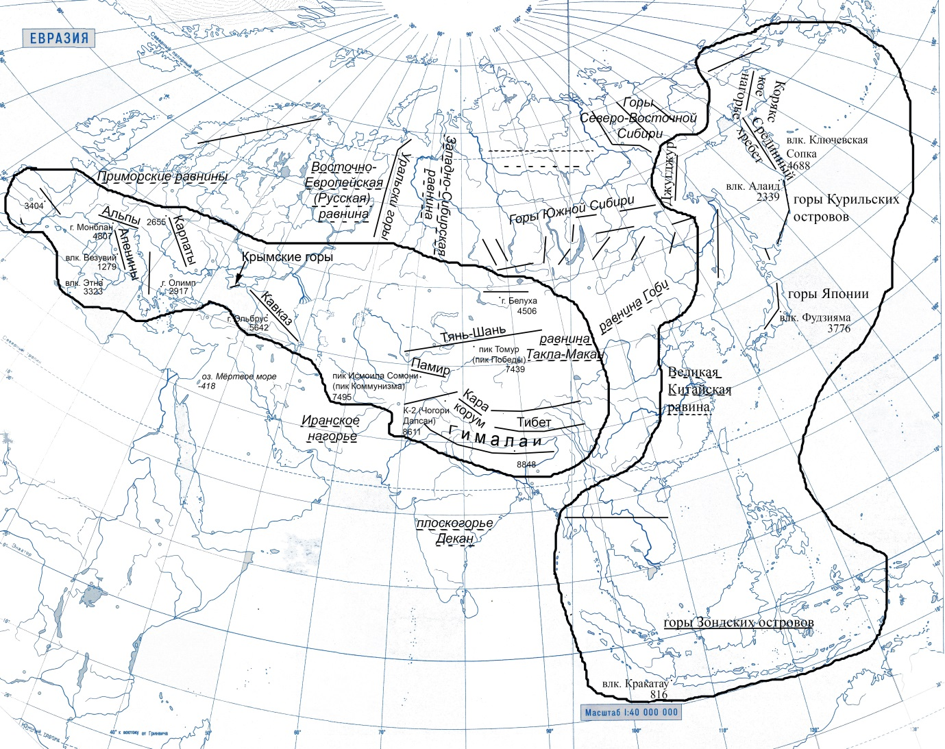
Рис. 8. Бланк контрольной работы по теме «Рельеф Евразии». Вариант 1. Часть форм рельефа подписаны, часть – должны подписать учащиеся.

Мы надеемся, что предложенный подход, в той или иной мере, позволит решить задачу – добиться от учащегося умения ориентироваться в основных формах рельефа Евразии. А уже после этого, можно задаться вопросами о том, почему часть гор объединены в пояса: Альпийско-Гималайский и Тихоокеанский; что послужило причиной образования этих гор, часть из которых – самые высокие на планете; почему центр Евразии заняли огромные равнины? И воспринимать эти вопросы, имя уже тот опыт, который был приобретен после работы с картой и после изучения презентации, учащиеся уже будут по-другому.

